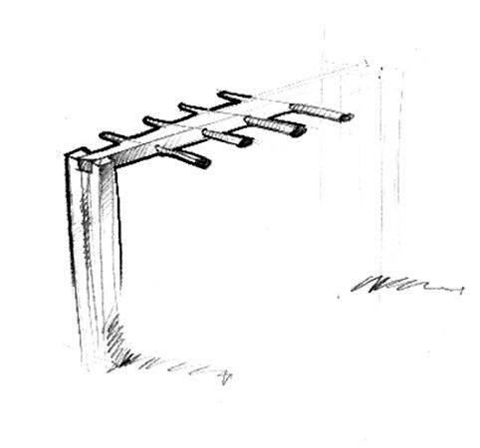

Descrizione:
Trave a pioli realizzata tramite una trave posta a 150 cm da terra, su cui sono fissati dei pioli, per permettere diversi tipi di esercizi di sospensione. La struttura si compone di pali verticali (2 coppie di pali a sezione 9x9 cm) e una trave orizzontale di lunghezza 200 cm.
Categoria : Percorso Avventura Baby
Codice: EP02257

